Памятка по учету продуктов питания
При организации питания детей в дошкольных образовательных учреждениях необходимо руководствоваться требованиями СанПиН 2.3/2.4.3590-20 к организации общественного питания», утвержденными постановлением главного врача от 27.10.2020 № 32, а также Техническим регламентом Таможенного союза «О безопасности пищевой продукции» ТР ТС 021/2011, принятого решением комиссии Таможенного союза от 09.12.2011 № 880.
Прием продуктов питания должен осуществляться при наличии маркировки и товаросопроводительной документации. Необходимо контролировать качество принимаемых продуктов. В случае нарушений условий и режима перевозки, а также отсутствии товаросопроводительной документации и маркировки продукты в ДОУ не принимается. Наименование продуктов должно полностью соответствовать требованиям технического регламента п. 9 ст. 8 ТР ТС 021/2011) и спецификации заключенных контрактов (договоров). По мере необходимости осуществлять претензионную работу совместно с контрактным управляющим. Продукты питания на складе должны храниться в соответствии с условиями их хранения и сроками годности, установленными предприятием-изготовителем и в соответствии с нормативно-технической документацией.
Поступление продуктов питания
Поступление продуктов питания осуществляется на основании заключенных контрактов (договоров), счет-фактуры и накладной либо УПД. В товарной накладной и счет-фактуре должно отражаться наименование продукта, соответствующее сертификату, указана конкретная партия продукта, также необходимо внимательно проверять № своего учреждения, адрес, №, дату контракта (договора) и цену продукта. В накладной, упд писать полностью наименование должности, фамилию, инициалы.
В случаи если документ требует доработки (были изменения в документе), отработать в рабочем режиме не позднее 5 рабочих дней (вся ответственность лежит на кладовщике), за нарушения сроков оплаты (7рабочих или 15 рабочих или 30 календарных дней) согласно контрактов поставщиками применяются штрафные санкции.

В программу 1С внимательно заносить документы (выбирать своё учреждение, МОЛ, контрагент договор и копировать оттуда), смотреть дату документа и вверху в документе должно быть «создание». (см Инструкцию по вводу документов ПРИХОД МЗ и МЕНЮ-ТРЕБОВАНИЕ в 1С).
В созданном документе можно проверить цену по наименованию товара согласно спецификации нажав на закладку «Проверить цены номенклатуры».
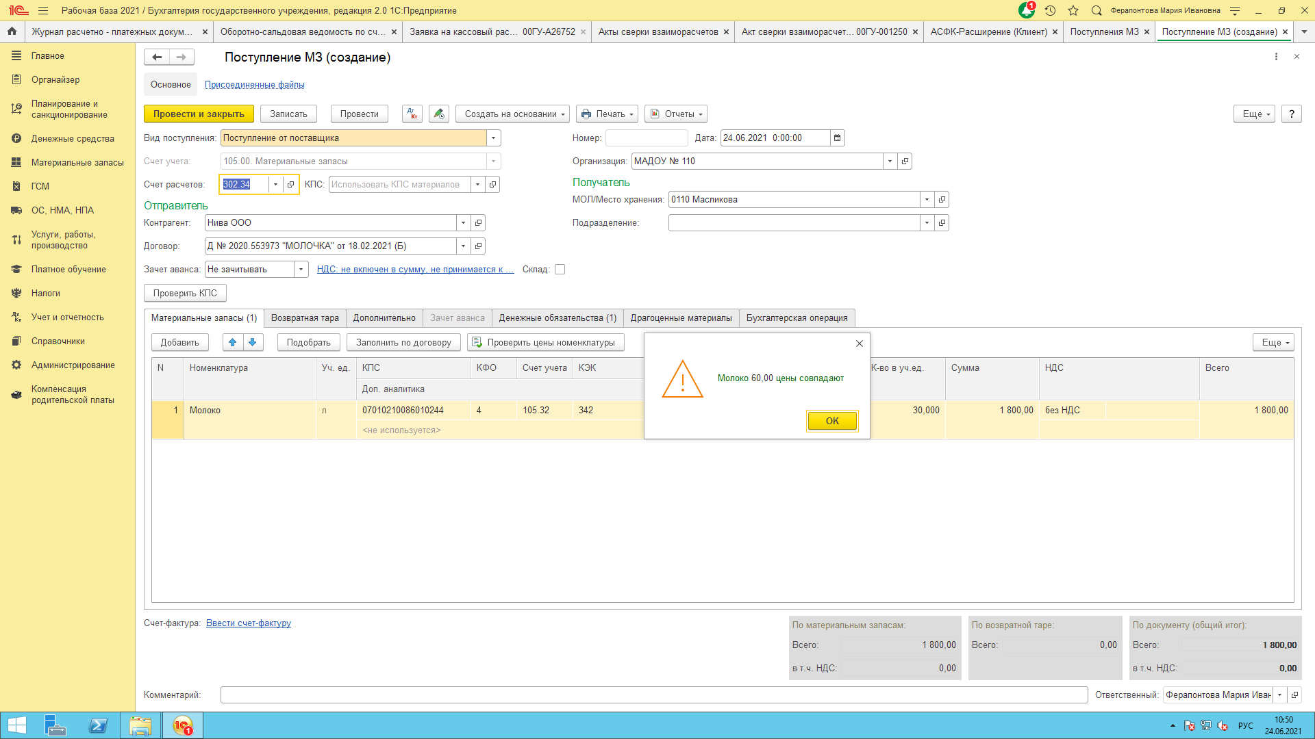

Списание продуктов питания
Питание в ДОУ должно осуществляться в соответствии с меню-требованием, утвержденным заведующим дошкольного образовательного учреждения.
В документ нужно вносить только фактические данные по выданным продуктам. Учитывая, что в дальнейшем при проверке будет обнаружены неверные данные на выдачу продуктов, вся ответственность ложиться на лицо выдавшего продукты.
Вносить изменения в утвержденное меню без согласования с заведующим запрещается. При необходимости внесения изменений в меню (это может быть несвоевременный завоз продуктов, недоброкачественность продукта) ответственным за организацию питания составляется объяснительная, на основании чего руководитель учреждения составляет приказ.
Разрешается в течении цикла прохождения меню менять дни, но повторение дней не допускается.
Меню-требование составляется в соответствии присутствующих детей.
Списание продуктов производиться по нормам на основании меню-требования.
В случае снижения либо увеличения детей (свыше 3-х человек) выписывается дополнение либо возврат меню. Возможно заносить в программу 1С два меню-требования (основное и дополнение/возврат). Сначала заносим основное меню-требование (см Инструкцию по вводу документов ПРИХОД МЗ и МЕНЮ-ТРЕБОВАНИЕ в 1С) и копированием создаем либо дополнительное меню, либо возврат. В категории довольствующихся ставим кол-во детей, на которых было увеличение или уменьшение и идём в закладку «списание продуктов» и нажимаем ручное заполнение и выбираем те продукты, которые нужно увеличить/уменьшить.

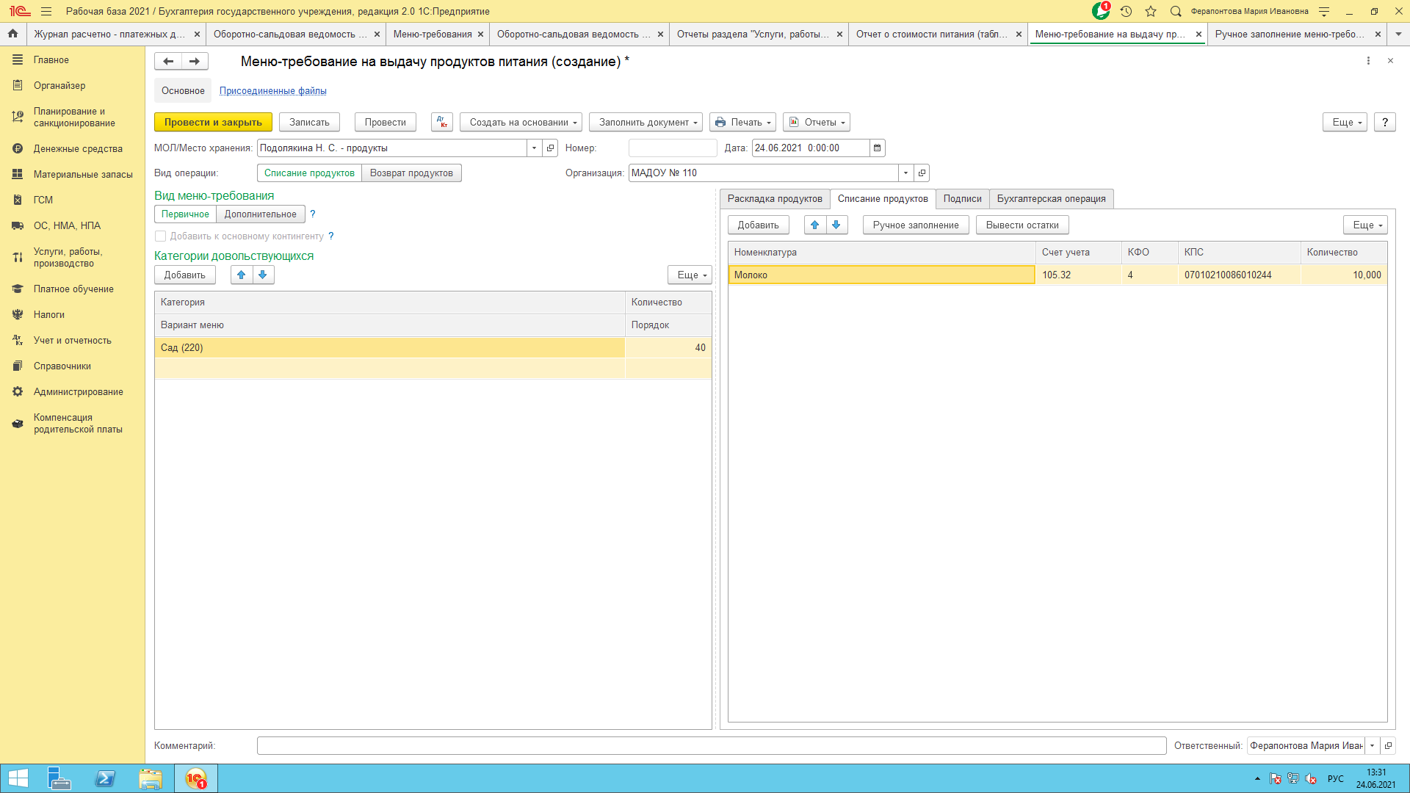
Ответственность за предоставление первичной документации в централизованную бухгалтерию возлагается на кладовщиков.
Документы по приходу и расходу продуктов питания необходимо предоставлять не менее двух раз в неделю, вновь заключенных контрактов (договоров) не позднее дня подписания контракта (договора) предоставлять в централизованную бухгалтерию.

